Pentru a intra in posesia cardului LUKOIL contactati liderul dvs de sindicat afiliat la FSANP.
REDUCERE SPECIALA PENTRU MEMBRII FSANP
0,20 bani/litru
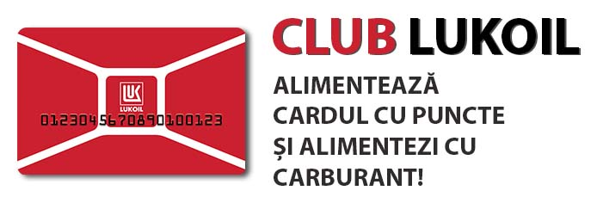 Alimentează cu o gamă variată de carburanți de cea mai înaltă calitate.
Acumulează puncte pe cardul CLUB LUKOIL, pe care ulterior le poți transforma în carburant.
Demarează către promoțiile și avantajele create în exlusivitate pentru tine.

CARD CLUB LUKOIL

Pentru acumularea punctelor este necesar ca, înainte de efectuarea plăţii, participantul la Program să prezinte cardul.
Modalitatea standard de acumulare a punctelor prevede acordarea unui punct pentru fiecare 20 de lei din valoarea bonului de casă la achizitie de produse si/sau servicii in benzinariile LUKOIL Romania cu numerar sau prin card bancar.
In primele 7 zile ale lunii curente, in functie de cantitatea de puncte acumulata in luna precedenta, primesti Puncte Bonus.
PUNCTE/LUNA | SUB 10 | 11-20 | 21-30 | 31-40 | 41-60 | 61-80 | 81-100 | 101-150 | PESTE 150
PUNCTE/BONUS | 0 | 5 | 10 | 15 | 20 | 25 | 35 | 45 | 65

IMPORTANT
- Punctele acumulate se utilizeaza exclusiv pentru alimentarea cu carburanti;
- Fiecare 10 puncte reprezinta 1 leu din valoarea de achizitie.
- Pentru utilizarea punctelor acumulate, trebuie să ai minim 10 puncte pe card.
- Ai mai multe moduri in care sa afli cate puncte ai pe card:
  - Verifica bonul de casa;
  - Intra in contul personal pe www.club-lukoil.ro;
  - Suna la call center in zilele lucratoare intre orele 8:30 a.m.—5:30 p.m. la numarul de telefon +40743120211;
  - Pentru orice informatii suplimentare sau eventuale sesizari privind cardurile de loialitate va rugam sa ne contactati in zilele lucratoare intre orele 8:30 a.m.- 5:30 p.m. la numarul de telefon +40743120211 sau pe email: clublukoil@romania.lukoil.com.
In cazul pierderii/furtului/deteriorarii cardului CLUB LUKOIL consultati Regulamentul de participare la programul de fidelizare a clientilor Lukoil Romania;
In cazul in care timp de 1 (un) an un card CLUB LUKOIL emis nu este activat sau nu inregistreaza nicio tranzacţie, acesta se anuleaza din oficiu.

